Задание №1 тестирование
Выбрать один правильный ответ
1. АНАТОМИЧЕСКОЕ ОБРАЗОВАНИЕ, ОГРАНИЧИВАЮЩЕЕ ВНУТРЕННЮЮ КАПСУЛУ МОЗГА С ЛАТЕРАЛЬНОЙ СТОРОНЫ
1) миндалевидное тело
2) головка хвостатого ядра
3) чечевицеобразное ядро
4) ограда
2. АНАТОМИЧЕСКОЕ ОБРАЗОВАНИЕ, ОГРАНИЧИВАЮЩЕЕ ВНУТРЕННЮЮ КАПСУЛУ МОЗГА С медиальной СТОРОНЫ
1) миндалевидное тело
2) головка хвостатого ядра
3) чечевицеобразное ядро
4) ограда
Выбрать несколько правильных ответов
1. проводящие пути (пучки нервных волокон), расположенные в составе задних канатиков спинного мозга
1) задний продольный пучок
2) задний спинно-мозжечковый путь (пучок Флексига)
3) тонкий пучок (пучок Голля)
4) покрышечно-спинномозговой путь
5) клиновидный пучок (пучок Бурдаха)
6) передний спинно-мозжечковый путь (пучок Говерса)
2. проводящие пути (пучки нервных волокон), расположенные в составе боковых канатиков спинного мозга
1) клиновидный пучок (пучок Бурдаха)
2) передний спинно-мозжечковый
3) красноядерно-спинномозговой
4) преддверно-спинномозговой
5) передний корково-спинномозговой
6) оливо-спинномозговой
3. проводящие пути (пучки нервных волокон), расположенные в составе передних канатиков спинного мозга
1) передний пирамидный
2) передний спинно-мозжечковый
3) покрышечно-спинномозговой
4) преддверно-спинномозговой
5) оливо-спинномозговой
6) красноядерно-спинномозговой
4. ЧАСТИ МОЗОЛИСТОГО ТЕЛА
1) ствол
2) головка
3) колено
4) хвост
5) клюв
Установите соответствие
1.Установите соответствие между видом волокон полушарий и их характеристикой
1) комиссуральные волокна | а) располагаются в пределах одного полушария
2) ассоциативные волокна | б) проходят через спайки мозга
3) проекционные волокна | в) соединяют полушария большого мозга с нижележащими отделами
2. Установите соответствие ассоциативных волокон соединяемым ими структурам
1) пояс | а) глазничная поверхность лобной доли и височный пояс
2) верхний продольный пучок | б) височная и затылочная доли
3) нижний продольный пучок | в) участки коры медиальной поверхности полушарий
4) крючковидный пучок | г) лобная доля, нижняя теменная долька, затылочная доля

3. Установите соответствие между Проводящими путями и их функцией
1) латеральный спинно-таламический путь | а) сознательный двигательный путь
2) передний спинно-таламический путь | б) бессознательный путь проприоцептивной чувствительности
3) задний спинно-мозжечковый | в) путь осязания и давления
4) передний корково-спинномозговой путь | г) путь болевой и температурной чувствительности

Дополните пропущенное понятие
1. ЭКСТРАПИРАМИДНЫЙ ПУТЬ, СВЯЗЫВАЮЩИЙ ПРОМЕЖУТОЧНОЕ ЯДРО РЕТИКУЛЯРНОЙ ФОРМАЦИИ С ДВИГАТЕЛЬНЫМИ ЯДРАМИ ПЕРЕДНИХ РОГОВ СПИННОГО МОЗГА НАЗЫВАЕТСЯ …………………………………………

2. МЕЖДУ НАРУЖНОЙ И САМОЙ НАРУЖНОЙ КАПСУЛАМИ РАСПОЛАГАЕТСЯ …………

3. СВОД ОБРАЗОВАН НЕРВНЫМИ ВОЛОКНАМИ, СОЕДИНЯЮЩИМИ ГИППОКАМП С …………………………..

Исключите лишнее
1. К проводящим путям переднего канатика спинного мозга относятся все перечисленные, кроме
1) покрышечно-спинномозгового
2) красноядерно-спинномозгового
3) преддверно-спинномозгового
4) переднего пирамидного
2. К нисходящим проводящим путям бокового канатика спинного мозга относятся все перечисленные, кроме
1) красноядерно-спинномозгового
2) оливо-спинномозгового
3) спинно-таламического латерального
4) латерального пирамидального
3. К восходящим проводящим путям бокового канатика спинного мозга относятся все перечисленные, кроме
1) заднего спинно-мозжечкового
2) спинно-покрышечного
3) спинно-таламического латерального
4) латерального пирамидального
4. СВЯЗИ СРЕДНЕГО МОЗГА СО СПИННЫМ ОСУЩЕСТВЛЯЕТСЯ ПОСРЕДСТВОМ ПРОВОДЯЩИХ ПУТЕЙ, КРОМЕ
1) вестибулярно-спинномозгового
2) покрышечно-спинномознового
3) спинно-покрышечного
4) красноядерно-спинномозгового
5. КОРКОВО-ЯДЕРНЫЙ ПУТЬ ЗАКАНЧИВАЕТСЯ НА ДВИГАТЕЛЬНЫХ ЯДРАХ ЧЕРЕПНЫХ НЕРВОВ, КРОМЕ
1) IV-го
2) IX-го
3) VIII-го
4) V-го
5) XI-го

Задание №2
По приведенным ниже ссылкам просмотреть видеоролики практических навыков и зарисовать в тетрадях схемы указанных проводящих путей (это задание будет проверяться на следующем занятии 15.04.2023г.):

1. http://krasgmu.ru/index.php?page[common]=elib&cat=catalog&res_id=63272
2. http://krasgmu.ru/index.php?page[common]=elib&cat=catalog&res_id=63273

Задание №3
На препаратах головного мозга указать анатомические образования, где расположены тела всех нейронов проводящего пути, а также топографию проводящего пути в стволе мозга, во внутренней капсуле (задание персональное):
1. Базылев Н.Б. – корково-ядерный путь
2. Баскакова Е.С. – проводящий путь болевой и температурной чувствительности
3. Горбунов С.В. – проприоцептивный путь коркового направления от верхних конечностей
4. Горнова А.А. – передний пирамидный путь
5. Гусева О.Н. – проводящий путь осязания и давления
6. Ерёменко С.Д. – латеральный пирамидный путь
7. Иргит А.А. – проприоцептивный путь коркового направления от нижних конечностей
8. Казанцева В.П. – проводящий путь болевой и температурной чувствительности
9. Кодирова Ш.Х. – корково-ядерный путь
10. Рагимова Г.Ф. – красноядерно-спинномозговой путь
11. Худняк Е.Р. – проприоцептивный путь коркового направления от верхних конечностей
12. Цветкова Е.А. – проводящий путь осязания и давления
13. Черноусова Е.Г. – проприоцептивный путь коркового направления от нижних конечностей

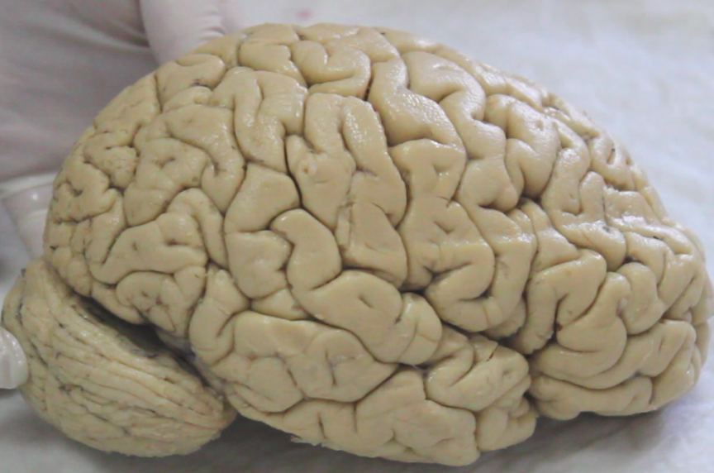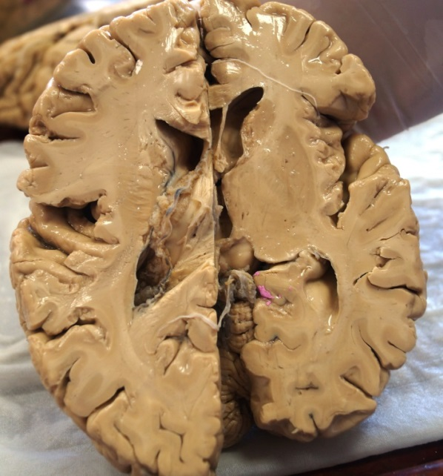

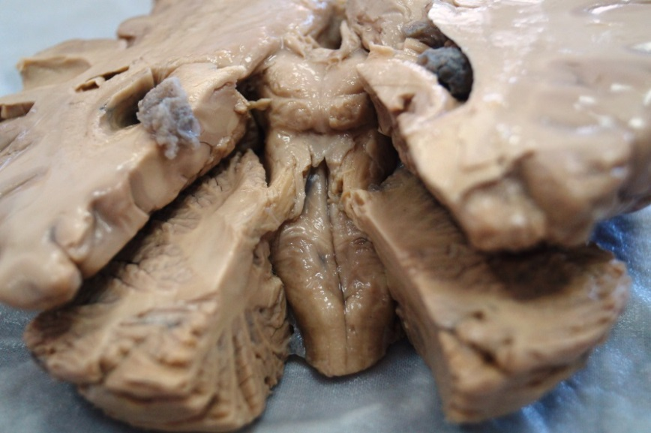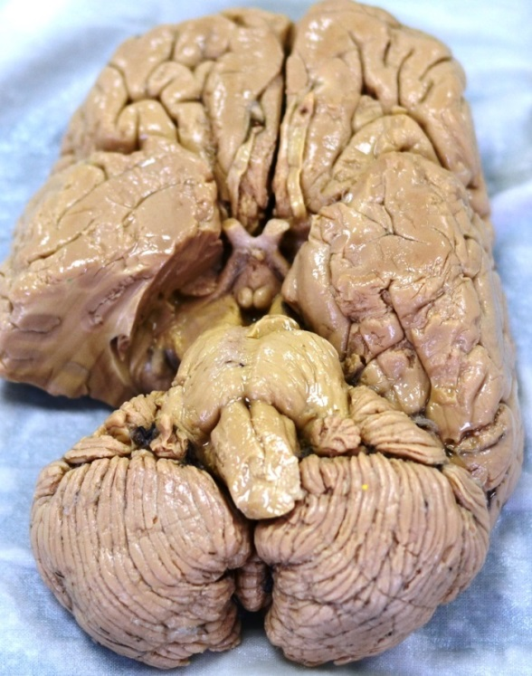

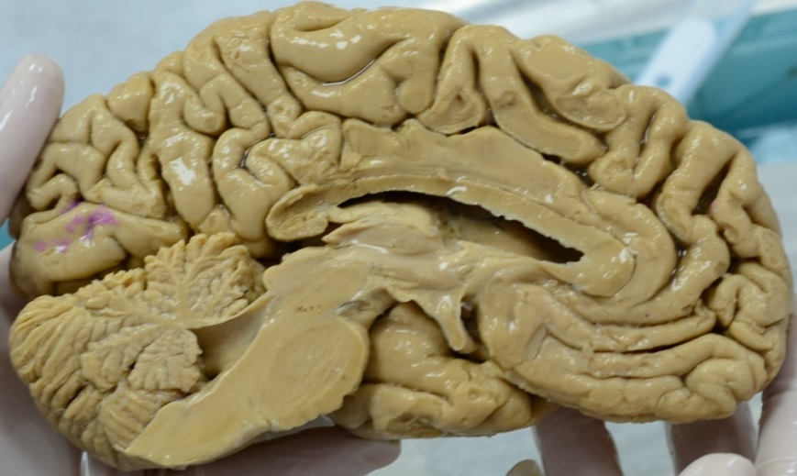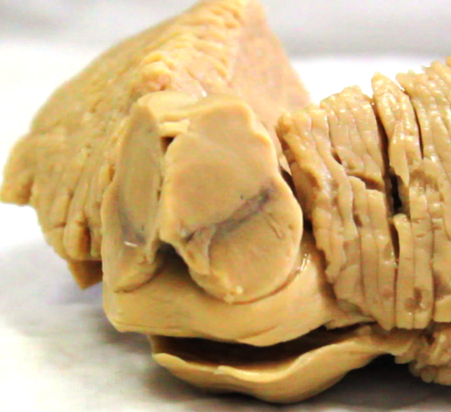

Задание №4
На предложенной схеме наруйте проприоцептивные проводящие пути мозжечкового направления, подпишите всех нейроны.
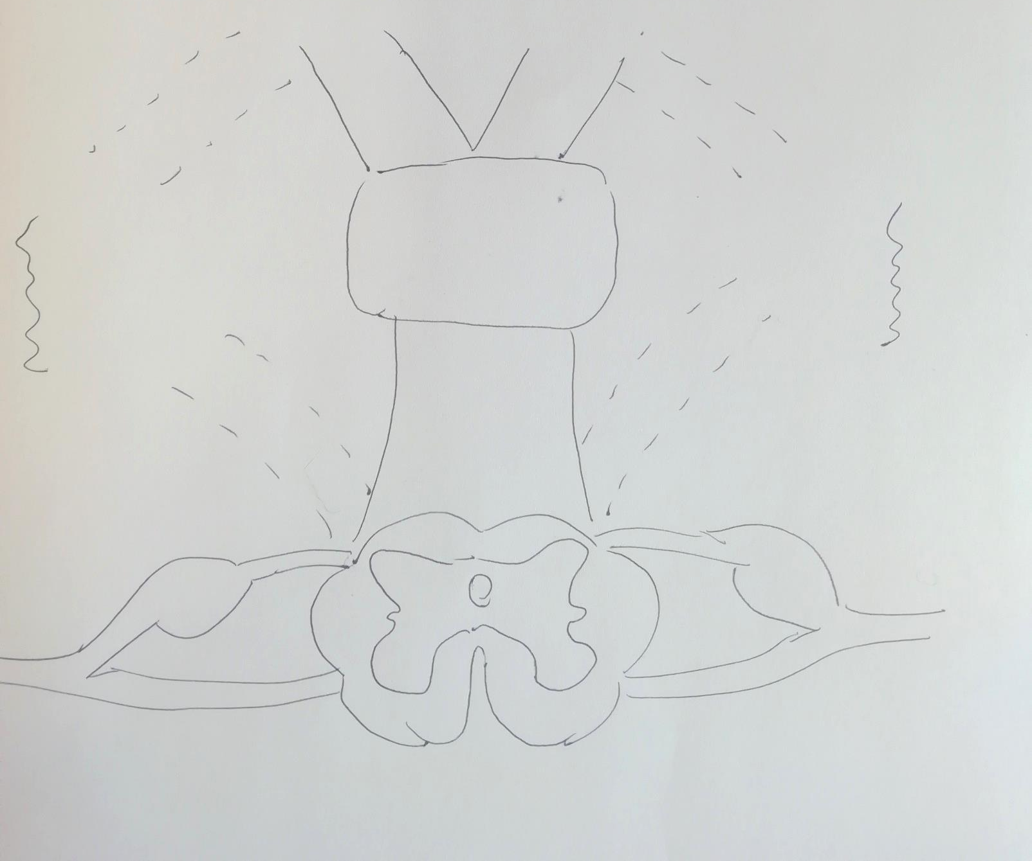

Задание №5
Изучите оболочкиголовного мозга и межоболочечные пространства. Составте графологическую структуру циркуляции спинно-мозговой жидкости.

